X射线衍射分析技术——硕士生考试试卷 2008.11.11

- 简述X射线法精确测量晶格常数的方法原理与应用。
方法原理：X射线衍射法测量点阵常数，是利用精确测得的晶体衍射峰位2θ角数据，根据布拉格定律2dsinθ=λ和点阵常数（a，b，c）与晶面间距d的关系计算出点阵常数。
应用：点阵常数是晶态材料的基本结构参数。它与晶体内质点间的键合密切相关。它的变化是晶体成分、应力分布、缺陷及空位浓度变化的反映。通过精确测量点阵常数及其变化，可以研究固溶体类型、固溶度、密度、膨胀系数、键合能、相图的相界等问题，分析其物理过程及变化规律。但是，在这些过程中，点阵常数的变化一般都是很小的（约为10⁻⁴埃数量级），因此必须对点阵常数精确测量。
- 为什么说X射线衍射线的线性与晶体材料的微晶尺寸有关？简述通过线性分析法确定微晶尺寸的方法原理与应用。
关联：（P169）干涉函数的每个主峰就是倒易空间的一个选择反射区。三维尺寸都很小的晶体对应的倒易阵点变为具有一定体积的倒易体元（选择反射区），选择反射区的中心是严格满足布拉格定律的倒易阵点。反射球与选择反射区的任何部位相交都能产生衍射。衍射峰的底宽对应于选择反射区的宽度范围。选择反射区的大小和形状是由晶块的尺寸D决定的。因为干涉函数主峰底宽与N成反比，所以，选择反射区的大小与晶块的尺寸成反比。
原理：利用光学原理，可以导出描述衍射线宽与晶块尺寸的定量关系，即谢乐公式：
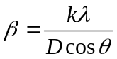
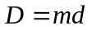为反射面法向上晶块尺寸的平均值，只要从实验中侧的衍射线的加宽，便可通过上述公式得到晶块尺寸D。
应用：尺寸为10⁻⁷~10⁻⁵cm(1~100nm)的微晶，能引起可观察的衍射线的宽化。因此，可以测量合金的微晶尺寸；可以粗略判断微晶的形状；可以用通过线性分析，测量合金时效过程中析出的第二相的尺寸，从而分析第二相的长大过程。
- 为什么说X射线衍射线的线性与晶格畸变有关？简述通过线性分析法确定微观应力的原理与方法。
关联：由于塑性材料在形变、相变时会使滑栘层、形变带、孪晶、以及夹杂、晶界、亚晶界、裂纹、空位和缺陷等附近产生不均匀的塑性流动，从而使材料内部存在着微区(几十埃）应力。这种应力也会由多相物质中不同取向晶粒的各向异性收缩或合金中相邻相的收缩不一致或共格畸变所引起。试样中的这种应力即无一定的方向，又无一定的大小。因此它们使面间距产生一定的变化范围，从而衍射角有个变比范围，即使衍射线宽化。
原理：晶面间距的改变，会导致衍射角相应的变化，因此，对布拉格方程微分可得：
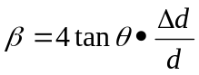
如果利用晶面间距的相对变化来表达微观应力（晶格畸变），那么，只要从实验中测得衍射线的加宽，便可通过上式计算微观应力（晶格畸变）。
方法：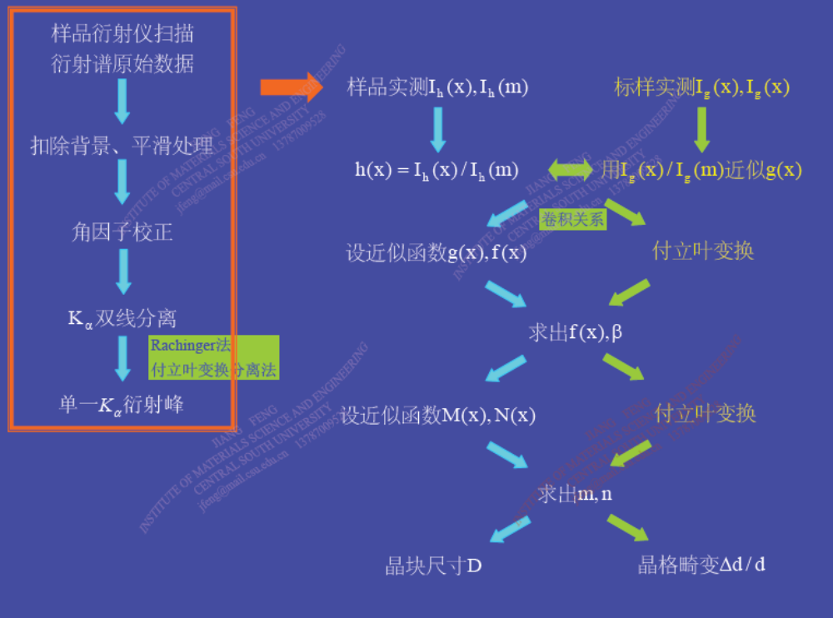
- x射线衍射定量分析（K值法）所依据的原理是什么？简述X射线定量分析的简要步骤。
原理：（P139和P142）
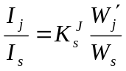
简要步骤：测定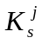值制备一个待测相（j相）和内标物质（S相）重量为1:1的两相复合试样，测量此复合试样中j及S相某选测峰的衍射强度Ij和IS。因为此复合试样中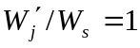，故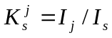。
(2) 制备待测相的复合试样向待测试样中掺入与测时相同的内标物质（掺入量不限），混合均匀，即为待测相的复合试样。
(3) 测量待测相的复合试样所选测的衍射峰及实验条件与测定时完全相同。
(4) 计算待测相的含量由测量待测相的复合试样所得的I_{j}和I_{s}、S相的掺入量W_{s}、预先测出的计算出W’_{j} ，再利用关系式W’_{j}=Wj/(1-W_{s}) 即可求出W_{j}。
- 通过本课程学习，你取的了哪些收获》？谈谈自己的硕士论文研究工作中怎样发挥X射线衍射分析技术的作用。
定性相分析，定量相分析，测织构，测强化相微晶尺寸、微观应力，测晶格常数等等。

X射线衍射分析技术——硕士生考试试卷 2005
- X射线衍射定性、定量物相分析所依据的原理是什么？简述X射线衍射定性、定量物相分析的简要步骤？
定性分析原理：1，任何一种结晶物质都具有特定的晶体结构，在一定波长的X射线照射下，每种晶体物质都给出自己特有的衍射花样。每一种晶体物质和它的衍射花样都是一一对应的，不可能有两种晶体物质给出完全相同的衍射花样。2，试样中存在两种以上不同结构物质时，每种物质所特有的衍射花样不变，多相试样的衍射花样是由它和所含物质的衍射花样机械叠加而成。
定性分析步骤：1，获得衍射花样；2，计算面间距d值和测量相对强度I/I₁值（I₁为最强线的强度）；3，查找PDF卡片；4，核对五强线或八强线的d-I/I₁值使之相匹配；5，用同样的方法查找余下的衍射峰。
定量分析原理步骤：（同2008第4题）

- 材料中有哪几类应力？各类应力对X射线衍射线分别产生什么效应？为什么会产生这样的效应？简述第一类应力的测试原理和方法？
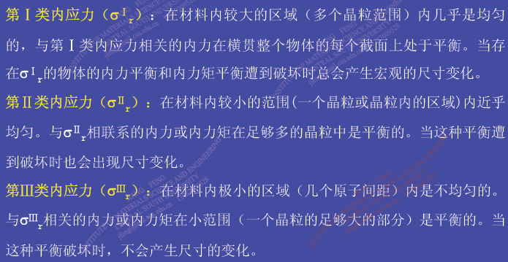

原理和方法见书
- 织构有哪几类表达方法？选择其中一种简述织构测试的原理和方法？
织构有三种表示方法：极图、反极图和三维取向分布函数。
1 ．极图 多晶体中某{hkl}晶面族的倒易矢量（或晶面法线）在空间分布的极射赤面投影图称极图。
2 ．反极图 反极图表示某一选定的宏观坐标（如丝轴、板料的轧面法向n.d或轧向r.d等）相对于微观晶轴的取向分布，因而反极图是以单晶体的标准投影图为基础坐标的。
3．三维取向分布函数（odf）在这种方法中，多晶体中晶粒相对于宏观坐标的取向用一组欧拉角表示。

2．试述X射线衍射单物相定性基本原理及其分析步骤？
答：X射线物相分析的基本原理是每一种结晶物质都有自己独特的晶体结构，即特定点阵类型、晶胞大小、原子的数目和原子在晶胞中的排列等。因此，从布拉格公式和强度公式知道，当X射线通过晶体时，每一种结晶物质都有自己独特的衍射花样，衍射花样的特征可以用各个反射晶面的晶面间距值d和反射线的强度I来表征。其中晶面网间距值d与晶胞的形状和大小有关，相对强度I则与质点的种类及其在晶胞中的位置有关。通过与物相衍射分析标准数据比较鉴定物相。
单相物质定性分析的基本步骤是：
（1）计算或查找出衍射图谱上每根峰的d值与I值；
（2）利用I值最大的三根强线的对应d值查找索引，找出基本符合的物相名称及卡片号；
（3）将实测的d、I值与卡片上的数据一一对照，若基本符合，就可定为该物相。

